ANTENNA Q2330E4XL
DESCRIPTION:
Boomlength | Number of elements | Diameter of elements | Height of elements | Antenna for high gain and moderate characteristic, recommended material: aluminum or silver
2684 mm | 30 | 3,0 mm | 35 mm

PERFORMANCES:
Element material | G (dBi) | F/B  (dB) | F/Sh (dBi) | F/Sv (dBi) | Hor  (◦) | Ver  (◦) | Temp (◦K) | G/T (dB) | Bandwidth (MHz)  for SWR=1,5
No loss | 20,43 | 30,92 | 23,13 | 21,62 | 18,2 | 18,4 | 13,8 | +9,02 | 1288,900-1301,300
Aluminum rods | 20,33 | 30,91 | 23,14 | 21,62 | 18,2 | 18,4 | 19,9 | +7,35 | 1288,900-1301,300
Silvered rods | 20,37 | 30,92 | 23,14 | 21,62 | 18,2 | 18,4 | 17,7 | +7,89 | 1288,900-1301,300

DIMENSIONS:
 | Ref | De | D1 | D2 | D3 | D4 | D5 | D6 | D7 | D8 | D9 | D10 | D11 | D12 | D13
Pos | 0 | 41 | 62 | 98 | 164 | 243 | 332 | 422 | 519 | 621 | 725 | 828 | 931 | 1034 | 1140
Length | 94 | 84 | 79 | 76 | 75 | 73 | 71 | 69 | 68 | 67 | 66 | 66 | 65 | 65 | 64
 | D14 | D15 | D16 | D17 | D18 | D19 | D20 | D21 | D22 | D23 | D24 | D25 | D26 | D27 | D28
Pos | 1243 | 1351 | 1457 | 1561 | 1670 | 1774 | 1878 | 1982 | 2085 | 2189 | 2295 | 2392 | 2497 | 2597 | 2684
Length | 64 | 63 | 62 | 61 | 61 | 61 | 60 | 60 | 60 | 60 | 58 | 58 | 58 | 56 | 54
All measures given in milimeters

DIAGRAMS
NO LOSS INCLUDED
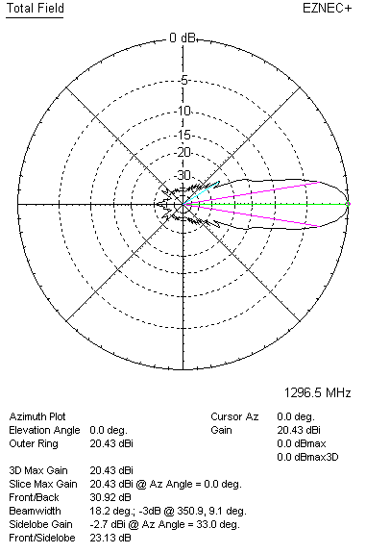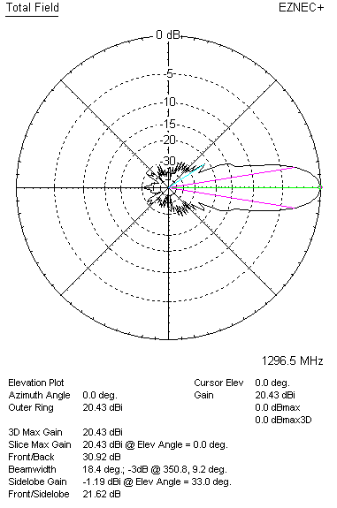

LOSSES INCLUDED (aluminum)
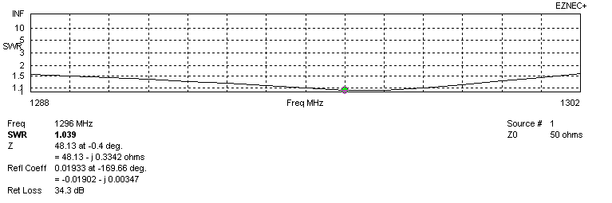
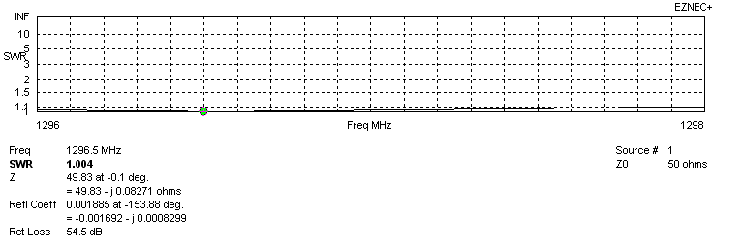

LOSSES INCLUDED (silver)
